MOÇÃO $numero/2021

Manifesta apelo ao Excelentíssimo Senhor Prefeito Rafael Piovezan e Excelentíssimo Secretário de Obras e Serviços Hamilton Cavichiolli, a fim de disponibilizar recursos humanos e materiais, para manutenção e recuo da Estrada Vereador Saulo Waldemar Fornazin no bairro Santo Antônio do Sapezeiro e a realização de estudos visando à segurança dos pedestres, motoristas e ciclistas.

Senhor Presidente,

Senhores Vereadores,

CONSIDERANDO que relatos dos moradores locais e visitantes, a referida via pública não possui acostamento. O que existe é mato, terra e pedras provocando vários acidentes, alguns deles com vítimas fatais.

CONSIDERANDO que na eventualidade de algum problema mecânico com o veículo, a única opção ao motorista é parar no meio da estrada. Ciclistas já foram atropelados e sem opção, eles são obrigados a andar no meio da via (*conforme foto 01 em anexo*).

CONSIDERANDO que o tradicional bairro rural do município, Santo Antonio Sapezeiro, carinhosamente chamado de “terra da lingüiça”, recebe muitos visitantes atraídos pela gastronomia, festejos religiosos e passeios de bike’s.

Ante o exposto e nos termos do Capítulo IV do Título V do Regimento Interno desta Casa de Leis, a **CÂMARA MUNICIPAL DE SANTA BÁRBARA D’OESTE**, **ESTADO DE SÃO PAULO**, apela ao Excelentíssimo Senhor Prefeito Rafael Piovezan e Excelentíssimo Secretaria de Obras e Serviços Hamilton Cavichiolli, encaminhado cópia da presente ao Prefeito e a referida Secretaria.

Plenário “Dr. Tancredo Neves”, em 06 de Janeiro de 2021

**Nilson Araújo Radialista**

Vereador (PSD)

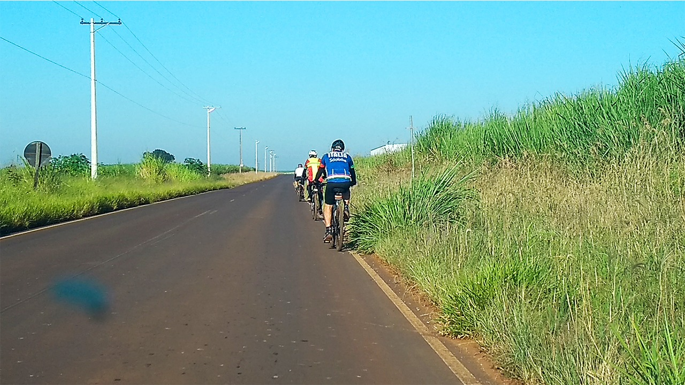

Foto anexo 01